**Escola Municipal de Ensino Fundamental**

Descrição: MCj02515030000[1]



**“Arnaldo Francisco dos Santos”**

Rua Vital Brasil, nº 140 – Bairro Esperança.

Fone (0xx49) 33421197 – Galvão – SC

escola.arnaldosantos@gmail.com

**APOSTILA DE ATIVIDADES**

Prezados Pais, Responsáveis, Alunos!

Estamos encaminhando nova apostila com atividades complementares aos conteúdos estudados em sala de aula, para os próximos 15 dias de aula. Quinzena que compreende a semana de **09 a 23 de outubro de 2020**.

Solicitamos aos Pais que após a conclusão de todas as atividades, deixem na mesma embalagem que receberam, pois na entrega de novos materiais, essa apostila deverá ser devolvida para avaliação e correção pelos Professores.

**Aluno(a):** ______________________________________________________________

Turma: 9º Ano Turno: Matutino

Professores: **Alexandre Grigolo, Genoeva Lurdes Maculan, Lidiane Getem Artuso de Almeida, Lidimara Cunico Cenci, Rose Ester Miglioretto, Sediane Luiza Dalla Cort Rebelatto, Silvana do Carmo Grigolo Ferreira, Vilma Laux Bett.**

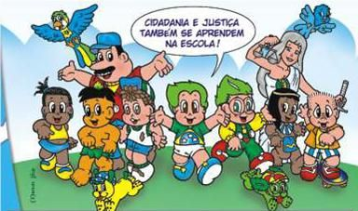

Escola Municipal de Ensino Fundamental “Arnaldo Francisco dos Santos”

Galvão/SC,        Outubro de 2020.

Professor(a): VILMA LAUX BETT

Componente: ARTE

A cidadania é o conjunto de direitos e deveres exercidos por um indivíduo que vive em sociedade. Aprendemos a nos cuidar e cuidar das pessoas, ambientes e lugares desde pequenos,  para que vivamos em harmonia.

Por exemplo, se você tem direito a saúde, tem o dever de cuidar da sua saúde e de sua família. Escolha um dos direitos e deveres que você mais se identifica e desenhe aqui na apostila.

Escola Municipal de Ensino Fundamental “Arnaldo Francisco dos Santos”

Galvão/SC,        Outubro de 2020.

Professor(a): LIDIMARA CUNICO CENCI

Componente: EDUCAÇÃO FÍSICA

**PROJETO - CIDADANIA**

**Respeito às diferenças**

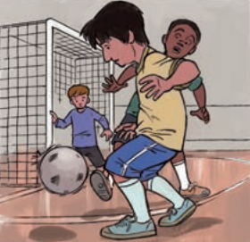

Através dos jogos e esportes, o aluno aprenderá a respeitar regras e a ser disciplinado, o aluno, por intermédio do esporte, deverá saber lidar com a vitória e com a derrota; os jogos e os esportes contribuirão para os alunos respeitarem as diferenças entre as pessoas e outras. Há verdades e exageros nas afirmações. Mas sabemos que os mesmos esportes/jogos que podem ser indutores de posturas solidárias e de atitudes civilizadas também podem levar a processos severos de exclusão, de agressão e, principalmente, de preconceitos de diversas ordens – gênero, orientação sexual, etnia, opção religiosa, habilidade intelecto-motora, etc. Isso é percebido nos ambientes em que se realiza o esporte de alto rendimento ou de alto nível e, igualmente, no cotidiano de nossas escolas, seja nas aulas de Educação Física, seja nos eventos esportivos.

**Atividade**: cite algumas ações que demonstram respeito e que você costuma fazer nas aulas de educação física, nos jogos e até mesmo nas brincadeiras com seus amigos.

|  |
| --- |
|  |
|  |

Escola Municipal de Ensino Fundamental “Arnaldo Francisco dos Santos”

Galvão/SC,        Outubro de 2020.

Professor(a): **Lidiane Artuso de Almeida**

Componente: **Matemática**

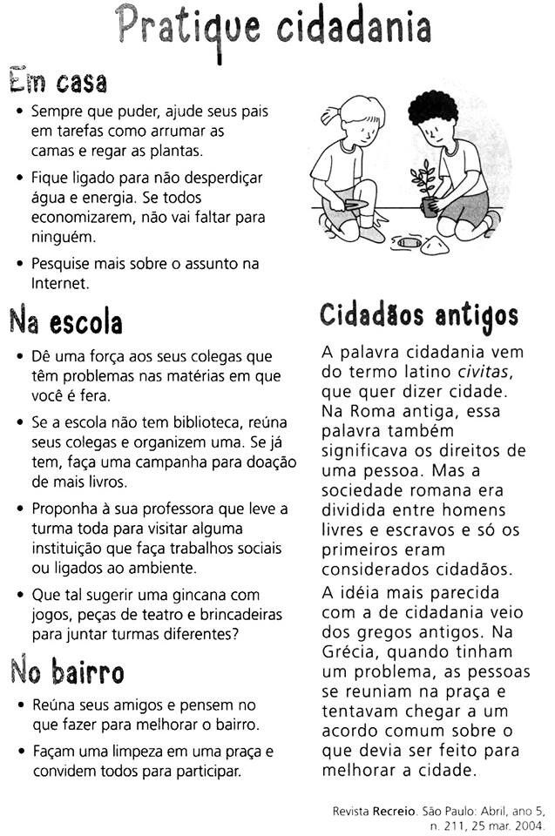

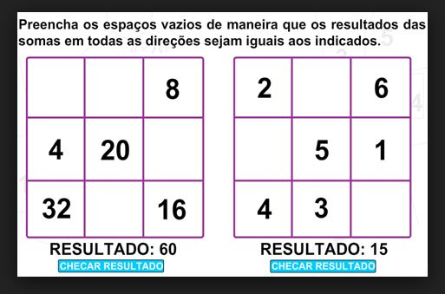

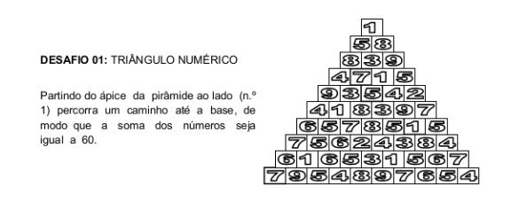

Para responder as perguntas, observe a tabela de números de habitantes por estado:

1-Qual o estado mais populoso. Qual o número de habitantes? Escreva por extenso os números.

2-Qual o estado com o menor número de habitantes? Qual o número de habitantes?Escreva por extenso os números.

3-Qual a região mais populosa?

4-O Brasil possui aproximadamente quantos habitantes?

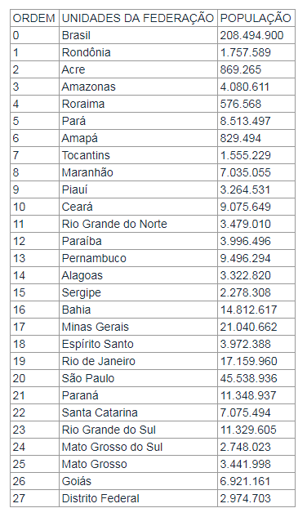

                          BOM TRABALHO À TODOS!!!!!!

Escola Municipal de Ensino Fundamental “Arnaldo Francisco dos Santos”

Galvão/SC, October  2020.

Teacher: Sediane Luiza Dalla Cort Rebelatto

Componente curricular:Língua Estrangeira Moderna - Inglês

**Citizenship - Cidadania**

**I am a citizen of the world - Eu sou um cidadão do mundo**

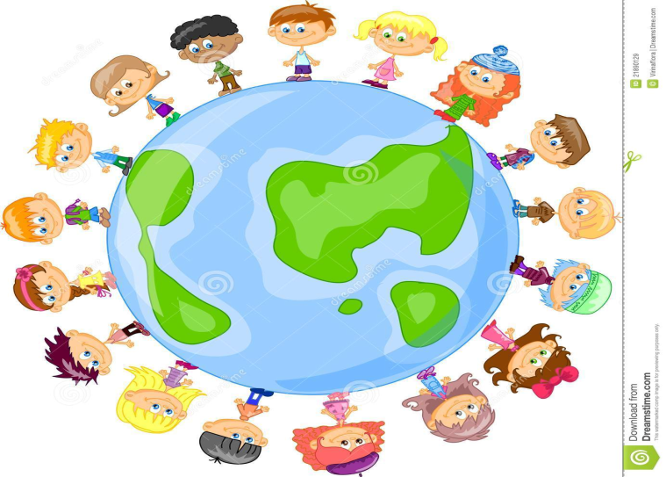

1-Answer the questions below.(Responda as questões abaixo).

A)O que significa ser cidadão para você?................................................................

……………………………………………………………………………………………….

B)Todos os cidadãos têm direitos e deveres. Que direitos e deveres você identifica nas imagens abaixo?...................................................................................................

…………………………………………………………………………………………………

………………………………………………………………………………………………...

**Citizens taking care of nature**

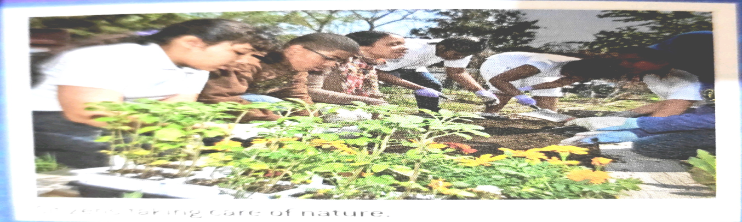

**Citizen taking a bus**

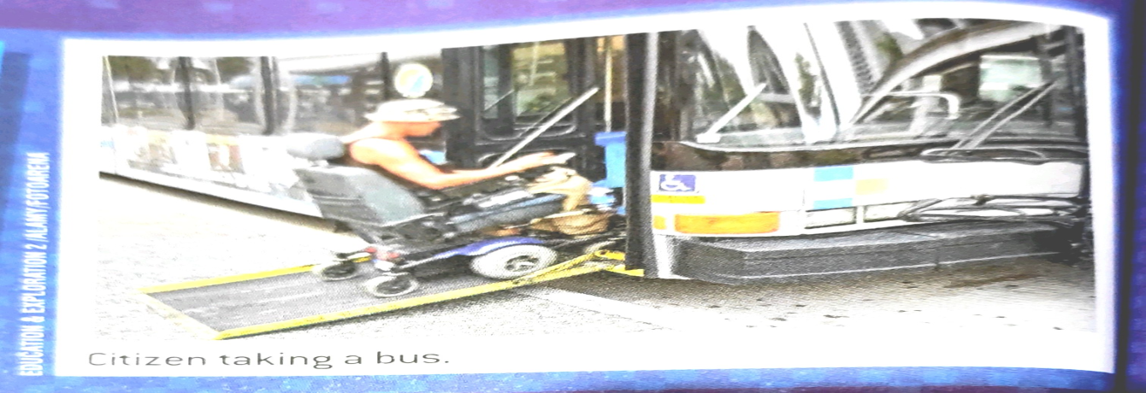

**Citizen voting**

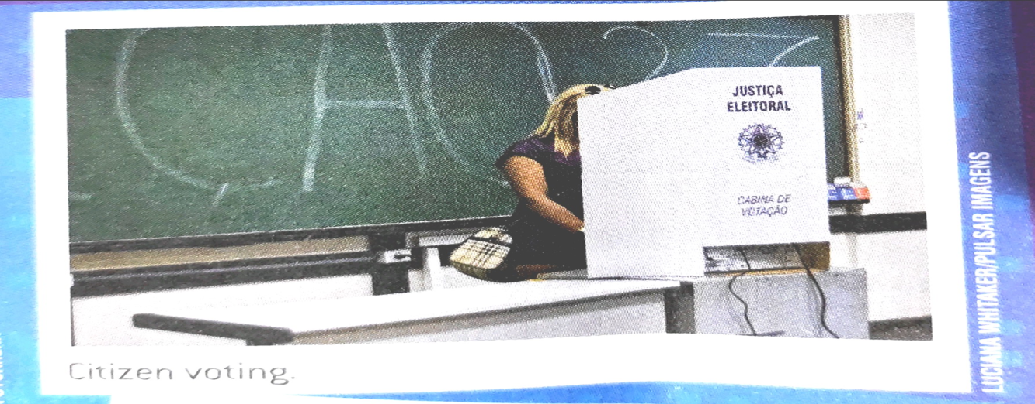

Escola Municipal de Ensino Fundamental “Arnaldo Francisco dos Santos”

Galvão/SC,        Outubro de 2020.

Professora: Genoeva Lurdes Maculan

Componente: Geografia e Ensino Religioso

**Projeto Cidadania**

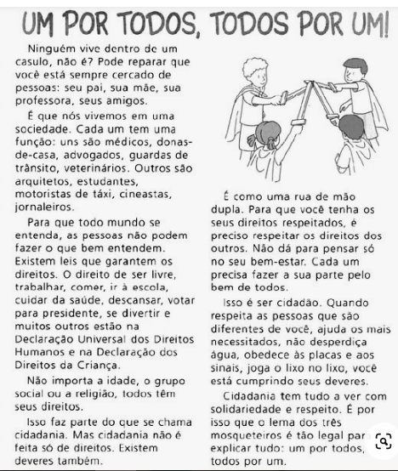

Interpretando o texto:

1. Do que fala o texto: “Um por todos, todos por um”?

________________________________________________________________________________________________________________________________________________________________________________________________________________________________________________________________________

1. De acordo com o texto por que existem as leis?

________________________________________________________________________________________________________________________________________________________________________________________________________________________________________________________

1. Complete as frases a seguir, de acordo com as ideias do texto:
2. Cidadania quer dizer: _______________________________________

______________________________________________________________________________________________________________________________________

1. Ser cidadão é: ____________________________________________

______________________________________________________________________________________________________________________________________

     4. O texto diz que cidadania tem tudo a ver com solidariedade e respeito. Explique o que você entende por isso.

_______________________________________________________________________________________________________________________________________________________________________________________________________________________________________________________________________________________________________________________________________________

       5. O texto dá exemplos de atitudes que podemos tomar que demonstram cidadania. Converse com sua família e listem outras atitudes que nos tornam mais cidadãos:

____________________________________________________________________________________________________________________________________________________________________________________________________________________________________________________________________________

**Bom trabalho!! Saudades de vocês...**

Escola Municipal de Ensino Fundamental “Arnaldo Francisco dos Santos”

Galvão/SC, outubro de 2020.

Professora: **Rose Ester Miglioretto.**

Aluno(a): ______________________________________Turma: ___________

Componente curricular: **Língua Portuguesa.**

**Você sabe o que é cidadania?**

A cidadania é o conjunto de direitos e deveres exercidos por um indivíduo que vive em sociedade, no que se refere ao seu poder e grau de intervenção no usufruto de seus espaços e na sua posição em poder nele intervir e transformá-lo.

Vamos ler a HQ abaixo e responder as questões na sequência.

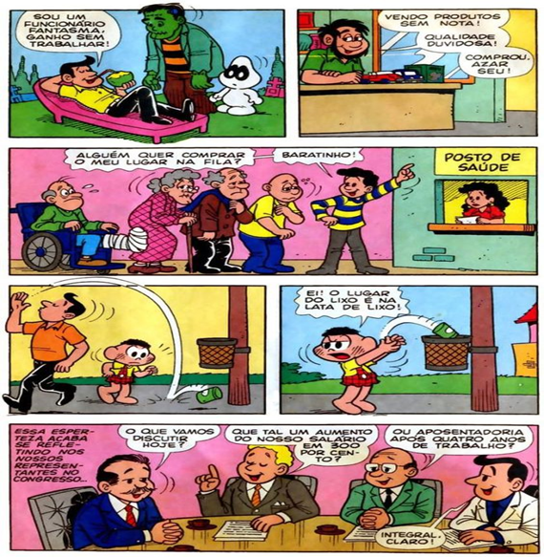

1-    Como conhece seus direitos e procura cumprir com seus deveres na sociedade onde vive? Escreva de que forma você faz isso.

R:_______________________________________________________________________________________________________________________________________________________________________________________________________

2-    Diariamente ouvimos as pessoas dizerem que os políticos são corruptos. Você concorda com essa afirmação ou você acredita que outras pessoas também podem ter atitudes corruptas? Argumente seu ponto de vista.

R:_______________________________________________________________________________________________________________________________________________________________________________________________________

Para responder a cruzadinha abaixo, pesquise com seus pais ou na internet se tiver dúvida.

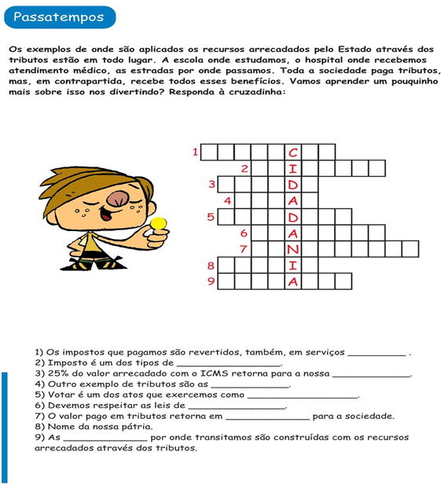

Escola Municipal de Ensino Fundamental “Arnaldo Francisco dos Santos”

Galvão/SC,        Outubro de 2020.

Professor(a): Alexandre Grigolo

Aluno(a):                                                              Turma:

Componente: História

**ORIGEM E EVOLUÇÃO DA CIDADANIA**

A origem e os tipos de cidadania em tempos diferentes.

**Polis - grega**

A ideia de cidadania é muito antiga. Surgiu no século VIII A.C, na Grécia uma sociedade em que os homens eram considerados livres e iguais, a chamada Polis – Grega. O poder não mais se concentrava na mão de apenas um indivíduo como ocorria no passado, todas as decisões que afetariam a comunidade eram discutidas, deliberadas e votadas. Nesse período a cidadania esteve longe de ser universal, apenas era considerado cidadão aquele que possuía riquezas materiais e propriedades de terra.

**Cidadania na idade média**

Na idade média com o feudalismo, a cidadania encontrou obstáculos, havendo inúmeros aspectos que inviabilizavam sua existência. O poder do feudalismo era administrado pela igreja católica e o exercício desse poder era hierárquico e inquestionável.

Sob essa estrutura não poderia existir cidadania, pois entre os gregos a cidadania era a igualdade entre os homens e o direito de discussão e deliberação para resolver os conflitos, enquanto no feudalismo o poder era dividido de forma arbitrária e os ditos da igreja eram incontestáveis.

**Cidadania no Renascimento**

O período entre o século XIV e XVI denominado Renascimento foi a época de transição do feudalismo para o capitalismo e foi marcado pelo ressurgimento da cidadania. Era considerado cidadão aquele que possuía o direito sobre as questões de cidade-estado. Tal direito não abrangia a todos, a cidadania era privilégio da elite dominante.

**Cidadania hoje**

Aristóteles definiu o cidadão como todo aquele que tem o direito e consequentemente o dever de formar um governo, hoje ser cidadão abrange muito mais que isso.

Ser cidadão é ter direitos e deveres e é ser reconhecido como um membro pleno e igual da sociedade. Já a cidadania é a conquista de tais direitos e o cumprimento dos deveres.

É através da cidadania que o indivíduo pode exercer seu papel fundamental no desenvolvimento da sociedade, lutando por melhores garantias individuais e coletivas e por direitos essenciais como: o direito à vida, à liberdade, à propriedade, e à igualdade.

Um fato marcante que elevou a cidadania ao que conhecemos hoje foi a Carta de Direitos da ONU (1948). Nela afirma-se que todos os homens são iguais perante a lei, independente de raça, credo e etnia. Confere-se o direito a um salário digno, à educação, à saúde, à habitação e ao lazer. Assegura-se o direito de livre expressão, de militar em partidos políticos, sindicatos, movimentos e organizações da sociedade civil.

No que diz respeito aos deveres, a Carta estabelece que cabe aos homens fazer valer os direitos para todas as pessoas, ter responsabilidade pelo grupo social, respeitar e cumprir as normas e leis elaboradas e decididas coletivamente.

Atividades

1-      Quando surgiu a ideia de cidadania?

_______________________________________________________________________________________________________________________________________________________________________________________________________________________________________________________________________________________________________________________________________________

2-      Quais as diferenças na cidadania do século VIII A.C e na idade média?

_______________________________________________________________________________________________________________________________________________________________________________________________________________________________________________________________________________________________________________________________________________

3-      Quem tinha o privilégio de ser cidadão no Renascimento? Por que?

_______________________________________________________________________________________________________________________________________________________________________________________________________________________________________________________________________________________________________________________________________________

4-      O que o “ser cidadão” significa hoje?

_______________________________________________________________________________________________________________________________________________________________________________________________________________________________________________________________________________________________________________________________________________

Escola Municipal de Ensino Fundamental “Arnaldo Francisco dos Santos”

Galvão/SC,        Outubro de 2020.

Professor(a): Silvana e Alexandre.

Aluno( a )..................................................................................

Componente: Ciências.

**Projeto Cidadania.**

**Patrimônio Público**

O espaço público não é um bem “sem dono”.

Calçadas, ruas, praças e demais ambientes de convivência pública são extensão da sua casa.

Cabe a cada cidadão de uma comunidade assumir o compromisso de conservá-los.

Exemplo de bens públicos

Os bens públicos podem ser classificados em três grupos. Eles são:

* De uso comum do povo, como, por exemplo, praças, ruas, estradas e rios;
* De uso especial, ou seja, terrenos e edifícios usados para serviços públicos;
* Dominicais, como imóveis desocupados e usados para obtenção de renda.

Embora sejam considerados de todos, os bens, direitos e valores que são classificados como patrimônios públicos ficam sob o domínio, responsabilidade e manutenção da União, de um estado, município, autarquia ou até de uma empresa pública.

Ainda assim, os cuidados com os patrimônios públicos devem partir de todos, e isso inclui tanto os políticos, quanto os cidadãos em geral.

Dessa forma, é possível garantir que os princípios éticos sejam mantidos, que o dinheiro público seja bem aplicado e que bens históricos, por exemplo, sejam conservados.

 Não jogar lixos nas ruas, preservar as árvores, não depredar espaços como escolas, praças, ou qualquer outra obra da cidade, são exemplos de Cidadania  e cuidado com o patrimônio.

**Atividades**

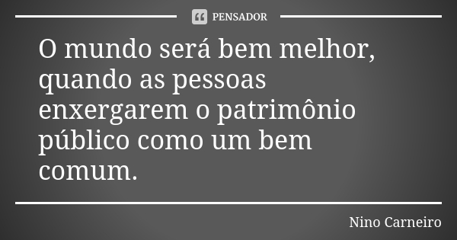

1- O que significa a frase acima?

……………………………………………………………………………………………………………………………………………………………………………………………………………………………………………………………………………………………………………………………………...

2- De que forma os bens públicos são classificados?

…………………………………………………………………………………………………………………………………………………………………………………………………………………………………………………………………………………………………………………………………………………………………………………………………………………………………………………………………………………………………………………………………………………………………

3- De que maneira você pode contribuir em sua cidade, para preservar os espaços públicos?

…………………………………………………………………………………………………………………………………………………………………………

4- Encontre as palavras que estão em **negrito**. Estas palavras representam um pouco do que é Cidadania.

